REGISTREREN : Men moet een e-mail adres ingeven eindigend op @proximus.be of @skynet.be
Zich registreren met een ander e-mailadres kan niet ! Goed, dan maak ik maar een.

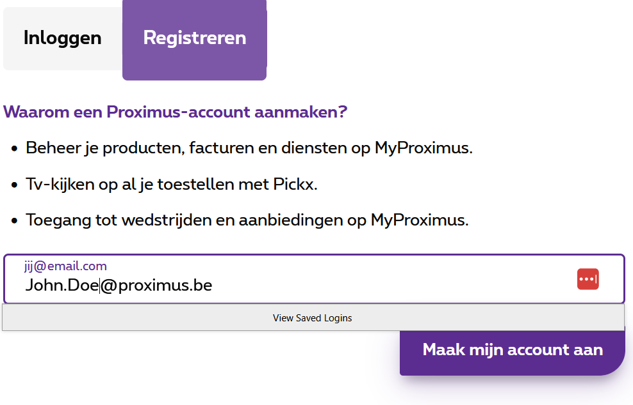
Om een e-mailadres aan te maken moet je hier zijn.
Na meerdere tussenstappen kom je op dit:
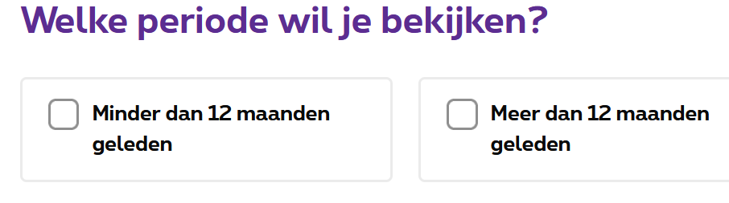
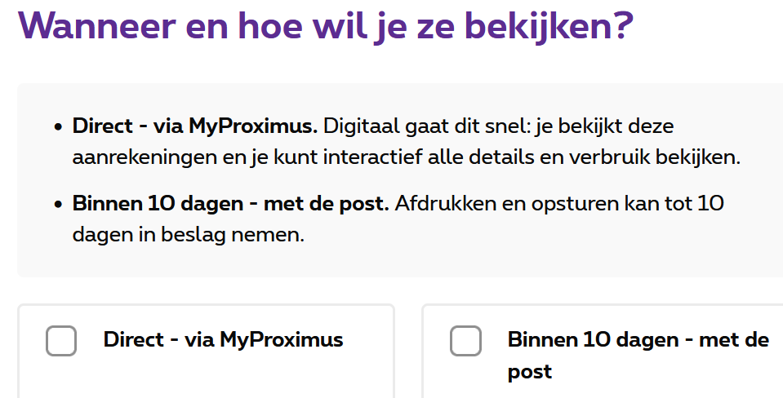
En uiteindelijk op deze https://www.proximus.be/support/nl/id_sfaqr_bill_check_online_billexplain/particulieren/support/facturen/facturen-beheren/uitleg-over-je-factuur/je-facturen-aanrekeningen-en-betalingen-raadplegen.html
https://www.proximus.be/support/nl/id_sfaqr_bill_check_online_billexplain/particulieren/support/facturen/facturen-beheren/uitleg-over-je-factuur/je-facturen-aanrekeningen-en-betalingen-raadplegen.html

